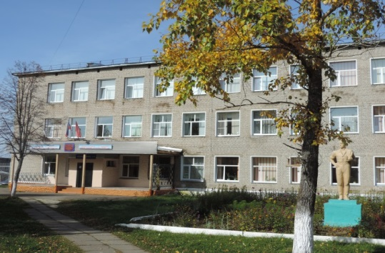 | КОГПОАУ «Омутнинский политехнический техникум»  объявляет приём на 2021-2022 учебный год на обучение  по специальностям и профессиям:

ОЧНОЕ ОТДЕЛЕНИЕ
на базе общего основного образования (9 классов):

Срок обучения 3 года 10 мес. (программы подготовки специалистов среднего звена)
- 22.02.05 Обработка металлов давлением

Срок обучения 2 года 10 мес. (программы подготовки специалистов среднего звена)
- 38.02.05 Товароведение и экспертиза качества потребительских товаров

Срок обучения 2 года 10 мес. (программы подготовки квалифицированных рабочих)
- 13.01.10 Электромонтер по ремонту и обслуживанию электро-оборудования (по отраслям)
- 15.01.05 Сварщик (ручной и частично механизированной сварки (наплавки)
ЗАОЧНОЕ ОТДЕЛЕНИЕ
на базе среднего общего образования (11 классов):

Срок обучения 3 года 10 мес. (программы подготовки специалистов среднего звена)
- 22.02.06 Сварочное производство

Приём документов на обучение 28 июня 2021 г.
с 9.00 до 15.00 приемная директора

- Паспорт, документ об образовании (подлинник),
- 6 фотографий 3х4, мед.справка форма 086,
- Сертификат о прививках, копия мед.полиса,
- Свидетельство ИНН, СНИЛС

Обучение бесплатное. Стипендия. Общежитие.
Дополнительные образовательные услуги.

Вся необходимая информация имеется на официальном сайте www.goupu20.ru вкладка «Абитуриенту». Заполненные заявления с согласиями на обработку персональный данных можно направить на эл.почту pu20@inbox.ru

Адрес: г.Омутнинск, ул.Садовая, 51
Телефон для справок: 8 (83352) 2-23-52

